ASSUNTO :. SOLICITO AO EXMO SENHOR PREFEITO MUNICIPAL CARLOS NELSON BUENO, PARA QUE JUNTO AO DEPARTAMENTO COMPETENTE REALIZE LIMPEZA DE ÁREA VERDE NA RUA JANETE CLAIR, DO BAIRRO LINDA CHAIB.
DESPACHO

SALA DAS SESSÕES____/____/____

PRESIDENTE DA MESA

INDICAÇÃO Nº DE 2011

SENHOR PRESIDENTE,
SENHORES VEREADORES,

Indico ao Exmo Senhor Prefeito Municipal Carlos Nelson Bueno, para que junto ao Departamento competente, realize limpeza da área verde na Rua Janete Clair, do Bairro Linda Chaib, com o mato alto o perigo é constante para os moradores.

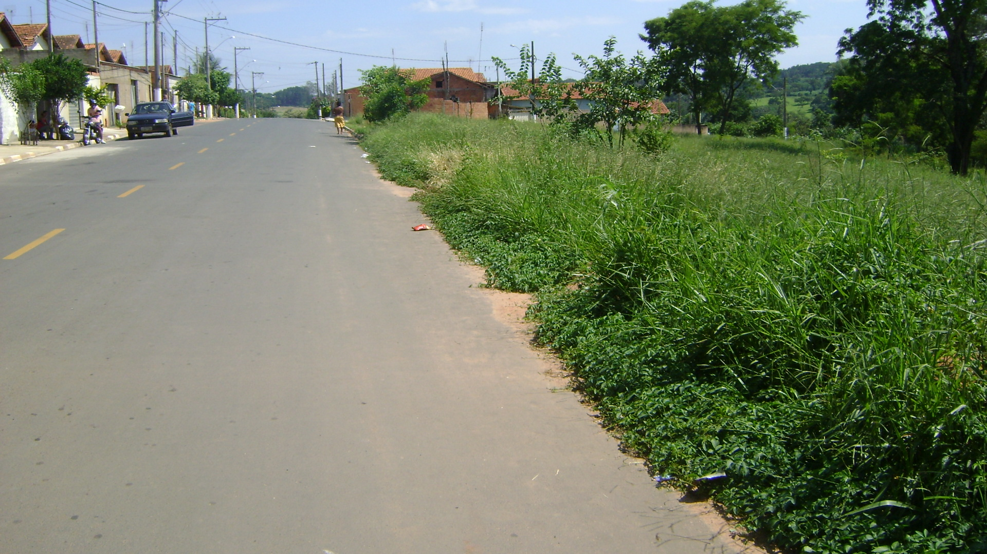

SALA DAS SESSÕES “VEREADOR SANTO RÓTOLLI”, EM 11 DE FEVEREIRO DE 2011.

VEREADOR LUÍS ROBERTO TAVARES

